Бекітемін:
Оқу ісі жөніндегі орынбасары: ____________________

Қазақстан Республикасы Оқу-ағарту министрлігі
______________________________________________
(білім беру ұйымының атауы)
Қысқа мерзімді (сабақ) жоспары
Қысым. Қатты денелердегі қысым. Пр. №5
(сабақтың тақырыбы)

Бөлім: | Қысым
Педагогтың аты-жөні:
Күні:
Сынып: 7 | Қатысушылар саны: | Қатыспағандар саны:
Сабақтың тақырыбы: | Қысым. Қатты денелердегі қысым. Пр. №5
Оқу бағдарламасына сәйкес оқыту мақсаттары: | 7.3.1.2 – қысымның физикалық мағына-сын түсіндіру және өзгерту әдістерін сипаттау
Сабақтың мақсаты: | - қысымның анықтамасын, формуласын және бірлігін айтады  - қысымның күш пен тірек ауданына тәуелділігін түсіндіреді  - қысымды арттыру және азайту тәсілдеріне мысал келтіреді  - тұрмыстағы және техникадағы қысымды өзгерту жолдарын талдап, негіздейді
Құндылықтарға баулу: | «Адал азамат» бағдарламасы бойынша: Заң және тәртіп.  «Тәртіпке бағынған құл болмайды, тәртіпсіз ел болмайды» – Бауыржан Момышұлы.  Құндылық топтық жұмыстағы жауапкершілік пен өзара құрмет арқылы жүзеге асады.
Сабақтың барысы:
Сабақтың кезеңі/ уақыт | Педагогтің әрекеті | Оқушының әрекеті | Бағалау | Ресурстар
Сабақтың басы  6 минут  Ұйымдастыру, қызығушылықты ояту, мақсат қою | Ұйымдастыру кезеңі. Сәлемдесу, түгендеу, бағалау парағын тарату.  Ынтымақтастық атмосферасы: «Ребус». Оқушылар физикалық термин жасырылған ребусты шешеді; одан кейін «Қатты денелердің, сұйықтарың және газдардың молекулалық құрылымы» тақырыбы бойынша 2 сұрақ қойылады.  Проблемалық сұрақ: Қалың қарда шаңғымен жүруге болады, ал етікпен батып кетеміз. Массамыз өзгермейді ғой – неге?  Оқушылардың болжамдары тыңдалып, сабақтың тақырыбы мен мақсаты бірге анықталады. | Ребусты шешеді, өткен тақырып бойынша жауап береді.  Болжам айтып, мақсатты анықтауға қатысады. | ҚБ: ауызша кері байланыс, «Бас бармақ». | Слайд  Бағалау парағы
Жаңа білім  10 минут  Түсіндірмелі әңгіме + концептуалды карта | Мұғалім негізгі ұғымдарды слайд пен сызба арқылы түсіндіреді; оқушылар концептуалды карта құрады:  - Қысым p = F / S – бетке перпендикуляр әсер ететін күштің аудан бірлігіне қатынасы.  - Бірлігі: 1 Па = 1 Н/м²; 1 кПа = 1000 Па.  - Қысымды арттыру: ауданды азайту (пышақ, ине); азайту: ауданды арттыру (шаңғы, шынжыр табан, іргетас).  - Қысым p = F/S; бірлігі – паскаль (1 Па = 1 Н/м²). Ауданды азайтса, қысым артады.  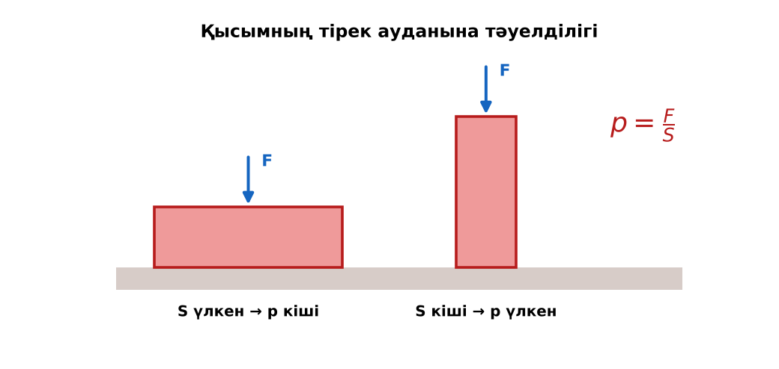  1-сурет. Қысымның тірек ауданына тәуелділігі  PhET: https://phet.colorado.edu/en/simulations/under-pressure | Тыңдап, концептуалды карта құрады. | Дескриптор:  - қысымның анықтамасын, формуласын және бірлігін айтады;  - топта/жұпта белсенді жұмыс істейді.  2 балл | Физика 7-сынып оқулығы  Слайд
«Сен – мен» жұптық оқыту  11 минут  Өзара оқыту | «Сен – мен». 1-оқушы үлгі есепті шығарып, әр қадамын дауыстап түсіндіреді, 2-оқушы тексереді; келесі есепте рөлдер ауысады.  Үлгі есеп / мысал. Оқушының еденге қысымы  1) m = 50 кг → F = 500 Н.  2) Бір табан ауданы ~150 см², екеуі 300 см² = 0,03 м².  3) p = 500/0,03 ≈ 16 700 Па ≈ 17 кПа.  Жауабы: ≈ 17 кПа.  ЕББҚ оқушыларына: терминдер сөздігі (қазақша – орысша) және сызбалар; толтырылған үлгі есеп және бос орынды толықтыру тапсырмасы. | Кезекпен шығарып, бір-біріне түсіндіреді. | Дескриптор: шешім қадамдарын түсіндіреді.  2 балл | Жұмыс дәптері
Сергіту сәті  2 минут | Көзге арналған жаттығу. Көзбен «8» санын салу, алысқа және жақынға кезек қарау. | Қимылмен орындайды. | – | –
Сабақтың ортасы  10 минут  Деңгейлік тапсырмалар (жеке жұмыс) | Оқушы деңгейін өзі таңдайды; А деңгейін орындаған оқушы В деңгейіне өтеді (тапсырмалар Қосымша 1-де).  А деңгейі (білу, қолдану):  Қысымды арттыруға немесе азайтуға арналған: ине, шаңғы, пышақ, шынжыр табан, кең белбеу, түйреуіш.  В деңгейі (талдау):  Массасы 60 кг оқушының бір табанының ауданы 150 см². Екі аяқпен тұрғандағы қысымын тап.  С деңгейі (жинақтау, бағалау):  Неліктен жүк көліктерінің дөңгелектері көп әрі кең? Батпақты жерде жүретін техникаға қандай ұсыныс бересің? Есептеумен негізде.  ЕББҚ оқушыларына: жұп-тьютор (күшті оқушымен бірге жұмыс); тапсырманы бөліктерге бөліп беру және қосымша 3–5 минут. | Деңгейін таңдап, жеке орындайды.  Жауап кілтімен өзін-өзі тексереді. | Дескриптор:  А: қысымның күш пен тірек ауданына тәуелділігін түсіндіреді – 2 балл  В: қысымды арттыру және азайту тәсілдеріне мысал келтіреді – 3 балл  С: тұрмыстағы және техникадағы қысымды өзгерту жолдарын талдап, негіздейді – 4 балл | Деңгейлік карточкалар  Жауап кілті
Сабақтың соңы  6 минут  Бекіту, рефлексия, үй тапсырмасы | Бекіту: Mentimeter викторинасы (мұғалім алдын ала дайындайды). Сұрақтар:  - Қысым формуласы? (p = F/S)  - 1 кПа = ? Па (1000)  - Ине неге өткір? (ауданы аз – қысым көп)  Mentimeter: https://www.mentimeter.com/  Рефлексия «Екі жұлдыз, бір тілек»: сабақта жақсы шыққан екі нәрсе және жетілдіргісі келетін бір нәрсе.  Үй тапсырмасы (таңдау бойынша):  - А: §23; практикалық жұмысты аяқтау.  - В: Үйдегі 5 затты қысымды өзгертуі бойынша талдау.  - С: Түйенің табаны мен шөл жануарларының бейімделуі туралы хабарлама. | Викторинаға жауап береді.  Балын қосып, өзін-өзі бағалайды.  Рефлексия жасайды. | Дескриптор: викторина сұрақтарының 80%-ына дұрыс жауап береді – 1 балл  Шкала: 90–100% «өте жақсы», 70–89% «жақсы», 50–69% «қанағаттанарлық» | Mentimeter (QR)  Kundelik.kz
Мұғалімге ескерту: оқушылар жиі жіберетін қателер
- Қысым мен күш – бір шама. → Күш бірдей болса да, аудан аз болса, қысым үлкен.
- см²-ты м²-ке 100-ге бөліп аудару. → 1 м² = 10 000 см².
Өмірмен байланыс
Шаңғы мен танк шынжыр табаны қысымды азайтады – қарда батпайды; ал пышақ пен ине қысымды арттырады. Қазақтың ши тоқитын бізі де осы принциппен жұмыс істейді.
Тапсырмалардың жауап кілті
Тапсырма | Жауабы
А | Арттыру: ине, пышақ, түйреуіш; азайту: шаңғы, шынжыр табан, кең белбеу.
В | S = 0,03 м², p = 600/0,03 = 20 000 Па = 20 кПа.
С | Ауданды арттырып, қысымды азайтады; шынжыр табан, кең шиналар.
Қосымша 1 | 40 000 Па.
Қосымша 2 | Ауданды азайтып, қысымды арттыру үшін.
Қосымша 3 | Торлы қағазға табанды сызып, торларды санау.
Үлгі есеп | ≈ 17 кПа.

Қосымша 1. Оқушыға арналған тапсырмалар парағы (басып шығаруға)
Аты-жөні: ____________________ **Сынып:** __ **Күні:** ______

А деңгейі
Қысымды арттыруға немесе азайтуға арналған: ине, шаңғы, пышақ, шынжыр табан, кең белбеу, түйреуіш.
____________________________________________________________________________________________
____________________________________________________________________________________________

В деңгейі
Массасы 60 кг оқушының бір табанының ауданы 150 см². Екі аяқпен тұрғандағы қысымын тап.
____________________________________________________________________________________________
____________________________________________________________________________________________
____________________________________________________________________________________________

С деңгейі
Неліктен жүк көліктерінің дөңгелектері көп әрі кең? Батпақты жерде жүретін техникаға қандай ұсыныс бересің? Есептеумен негізде.
____________________________________________________________________________________________
____________________________________________________________________________________________
____________________________________________________________________________________________

Қосымша тапсырмалар
1) Массасы 6000 кг трактор шынжыр табанының ауданы 1,5 м². Қысымы?
____________________________________________________________________________________________
2) Неге пышақты қайрайды?
____________________________________________________________________________________________
3) Табан ауданын өлшеудің тәсілін ұсын.
____________________________________________________________________________________________
Қосымша 3. Тірек-конспект (бос орындарды сабақ барысында толтыр)
Тақырып: Қысым. Қатты денелердегі қысым. Пр. №5

• _________ p = F / S – бетке перпендикуляр әсер ететін күштің аудан бірлігіне қатынасы.
• Бірлігі: 1 Па = 1 Н/м²; 1 кПа = 1000 Па.
• Қысымды арттыру: ауданды азайту (пышақ, ине); азайту: ауданды арттыру (шаңғы, шынжыр табан, іргетас).
• Қысым p = F/S; бірлігі – паскаль (1 Па = 1 Н/м²). Ауданды азайтса, қысым артады.

Есімде қалған формула / ереже: ____________________________________________________________
____________________________________________________________________________________________
Қосымша 2. Бағалау парағы (әр оқушыға)
Кезең | Дескриптор | Балл | Менің балым
Түсіндірмелі әңгіме + концептуалды карта | Дескриптор: - қысымның анықтамасын, формуласын және бірлігін айтады; - топта/жұпта белсенді жұмыс істейді. | 2
Өзара оқыту | Дескриптор: шешім қадамдарын түсіндіреді. | 2
Деңгейлік тапсырмалар (жеке жұмыс) | Дескриптор: А: қысымның күш пен тірек ауданына тәуелділігін түсіндіреді – 2 балл В: қысымды арттыру және азайту тәсілдеріне мысал келтіреді – 3 балл С: тұрмыста | 9
Бекіту, рефлексия, үй тапсырмасы | Дескриптор: викторина сұрақтарының 80%-ына дұрыс жауап береді – 1 балл Шкала: 90–100% «өте жақсы», 70–89% «жақсы», 50–69% «қанағаттанарлық» | 1
Барлығы | 12–14 «өте жақсы», 9–11 «жақсы», 6–8 «қанағаттанарлық» | 14

Қосымша 4. Көрнекілік (интерактивті тақтаға немесе басып шығаруға)
1-сурет. Қысымның тірек ауданына тәуелділігі

Суретпен жұмыс (сұрақтар): 1) Суретте қандай құбылыс/құрылғы бейнеленген? 2) Қандай физикалық шамалар көрсетілген және олар қалай байланысқан? 3) Суретке сүйеніп, өмірден бір мысал келтір.
Сандық ресурстар (QR-кодтар)
PhET – симуляция  https://phet.colorado.edu/en/simulations/under-pressure   | Mentimeter – викторина  https://www.mentimeter.com/   | Bilimland – видеосабақ  https://bilimland.kz/   | OPIQ – цифрлық оқулық  https://www.opiq.kz/  

